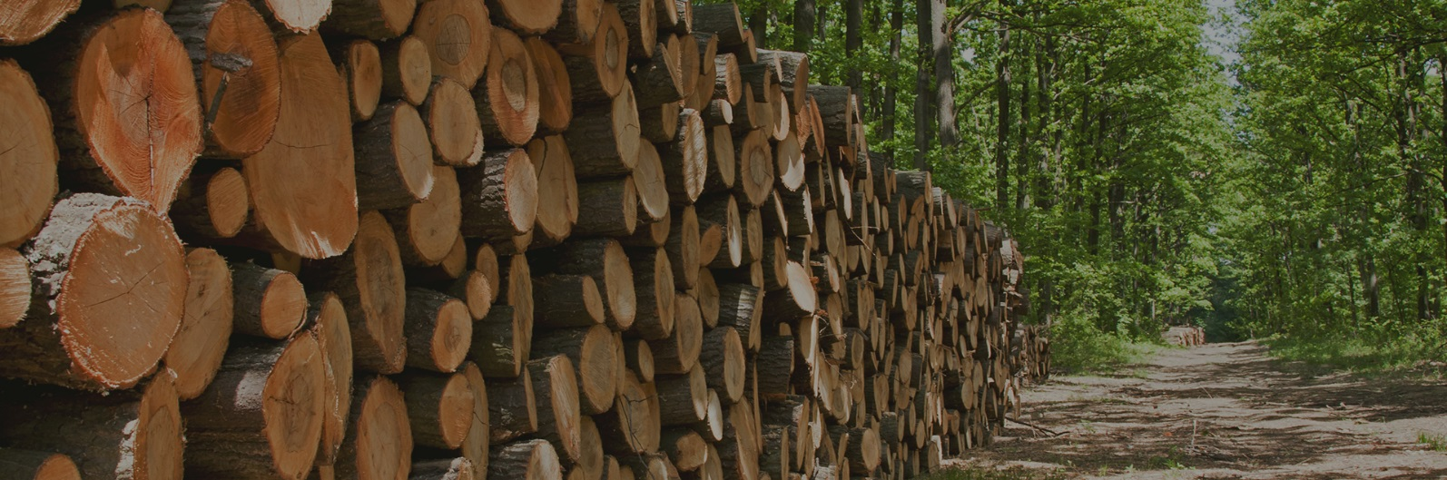
Ouvrier(ère) sylvicole

Principales fonctions et responsabilités
- Couper manuellement les arbres selon leur utilisation;
- Réaliser l’abattage des arbres en dirigeant les chutes;
- Façonner à l’aide d’une tronçonneuse les produits forestiers ;
- Effectuer des travaux de débroussaillage;
- Effectuer des travaux acéricoles;
- Toutes autres tâches connexes.

Qualifications requises
- Doit posséder sa carte Santé et sécurité au travail – Abattage manuel;
- Doit posséder un minimum de 2 ans d’expérience;
- Connaissance en acériculture, un atout.

Habiletés et qualités professionnelles
- Bonne forme physique;
- Autonomie et initiative.

Veuilles soumettre votre candidature en envoyant votre CV par courriel à recrutement@rpfelectrique.com ou par télécopieur au 418 536-5729

